@Koguma - Branding kickstart survey

Project’s origin
Koguma débute avec trois personnes : Nicolas, Stéphane et Lionel.

Nicolas, passionné de football et entrepreneur, a eu l'idée de collaborer sur un projet d'orientation scolaire. Stéphane, intéressé par les nouvelles technologies, et Lionel, un amateur de montagne et gestionnaire compétent, ont rejoint l'initiative.

Grâce aux conseils de Lionel, qui connaissait le secteur associatif, ils ont réalisé que les bénévoles passaient beaucoup de temps sur des tâches administratives plutôt que sur leur mission principale.

Nicolas et Stéphane ont alors conçu des solutions simples en utilisant la technologie pour soulager les bénévoles. Avec l'expertise de Lionel, ils ont développé des idées concrètes.

Ainsi est né Koguma, une aventure née de la volonté de rendre service. Nicolas, Stéphane et Lionel ont uni leurs compétences pour permettre aux bénévoles de se concentrer pleinement sur ce qui compte le plus pour eux. Une démarche humble visant à renforcer l'efficacité du secteur associatif.

Brand Values
1. Company mission statement: This is a sentence or two that explains your company’s goals. It should also weave in some information about what your organization is and why it exists.
We digitize the member’ subscription management from first contact to final attestation to free up benevolent time and bring edge technologies to non-commercial scout-like associations.
Déclaration de Mission de Koguma :
Chez Koguma, notre mission est de libérer le potentiel humain au sein du secteur associatif. Fondée par Nicolas, Stéphane et Lionel, trois esprits passionnés par leurs domaines respectifs, notre entreprise se consacre à simplifier la vie des bénévoles et des organisations à but non lucratif.
Nous croyons en la puissance de la technologie pour alléger le fardeau administratif qui entrave souvent les efforts dévoués des bénévoles. Notre objectif est de créer des solutions simples et accessibles qui permettent aux bénévoles de se concentrer sur leur véritable mission, et aux organisations de maximiser leur impact.
Guidés par notre désir d'aider, nous collaborons étroitement avec les acteurs associatifs pour comprendre leurs besoins uniques et proposer des outils pertinents. Notre engagement envers la modestie et la simplicité nous pousse à rester à l'écoute et à nous adapter constamment.
Chez Koguma, nous nous engageons à soutenir une communauté solidaire où les compétences et les aspirations se rejoignent pour créer un changement positif. Notre histoire, humble, nous rappelle que chacun, quels que soient ses talents, peut contribuer de manière significative.
Ensemble, nous bâtissons un avenir où la technologie et la passion se combinent pour façonner un monde associatif plus efficace, où les actions comptent plus que les titres et où chaque personne a le pouvoir d'apporter sa contribution.

2. Product/services positioning statement: This is like your company mission statement, only more specific to your offerings. Here’s Volvo’s for an example:
“For upscale American families, Volvo is the family’s automobile
Libérer le potentiel associatif grâce à la simplicité technologique : Koguma, où la passion rencontre l'efficacité
3. Benefits of your product/service: Does it save your customers money? Does it help them increase ROI? Think about how exactly you’re helping your target audience.
- Gain de Temps pour les bénévoles : Grâce à l'Automatisation : Koguma simplifie les tâches administratives en les automatisant, permettant ainsi aux bénévoles de récupérer un temps précieux pour se consacrer pleinement à leurs missions importantes.
- Optimisation de la Gestion Financière, Approche Sans Liquide et Automatisation des Paiements : Koguma révolutionne la 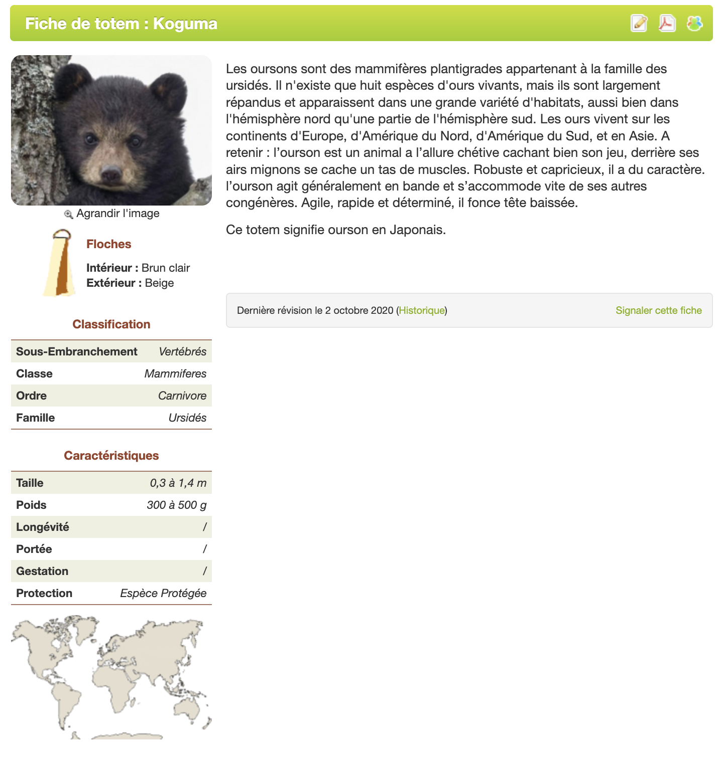gestion financière en proposant une approche sans liquide qui renforce la gouvernance des fonds. De plus, notre plateforme offre une automatisation transparente des paiements, simplifiant les transactions et favorisant une gestion financière efficace, permettant ainsi aux bénévoles de se concentrer pleinement sur leurs missions essentielles.
- Protection des Données Conforme au GDPR : Koguma propose un cadre solide pour la protection des données, en conformité avec le GDPR. Notre approche attentive aux données garantit que chaque interaction est traitée avec le plus grand respect de la vie privée, permettant ainsi aux organisations de porter une attention réelle et responsable aux données de leurs bénévoles et membres.
4. Five words that represent your brand: Think about your brand’s personality. How would you describe it?
* Robuste, agile, déterminé, “en bande”, accessible, friendly
Technologie gouvernance Engagement bénévole simple
5. Three messages your brand needs to communicate: Why does your brand matter? These messages should be relevant to your target audience.

- Your benevolent should have more time with your members
- Your benevolent deserve digitize experience for subscriptions management
- Your organization needs strong financial governance without additional administrative burden

Simplifiez et Libérez : Dites adieu aux tâches administratives qui entravent votre mission. Koguma simplifie et automatise les processus, libérant du temps précieux pour se concentrer sur ce qui compte vraiment.

Gérez avec Assurance : Avec Koguma, gérez vos finances en toute tranquillité. Notre approche sans liquide renforce la gouvernance financière, tandis que l'automatisation des paiements fluidifie les transactions pour une gestion transparente et efficace.

Respect de la Vie Privée : Vos données sont précieuses. Koguma est conçu dans le strict respect du GDPR, garantissant une protection optimale de la vie privée. Engagez-vous en toute confiance, sachant que vos données sont entre de bonnes mains.

6. Value proposition: How do you solve your customers’ problems? This should summarize why someone should buy your product or invest in your services.

Koguma is a end-to-end solution dedicated to scout-like associations to handle any subscription from membership to events with a secure, robust and user friendly application that integrates smoothly with your existing systems.

Koguma offre une solution intégrée et simplifiée pour libérer le potentiel du secteur associatif. En automatisant les tâches administratives, en optimisant la gestion financière et en garantissant la confidentialité des données conformément au GDPR, Koguma permet aux bénévoles et aux organisations de se concentrer pleinement sur leurs missions, tout en bénéficiant d'une approche responsable et efficace.

Brand Attributes
The following questions will dive into the essence and identity of your brand.
7. How does your brand’s image fall between these opposing characteristics?
- Simple/Intricate
- Grey/Colorful
- Conservative/Extravagant
- Approachable/Authoritative
- Necessity/Luxury
- Fun/Serious
- Professional/Casual
- Modern/Classic
- Sporty/Elegant
- Extreme/Safe
8. What colors represent your brand?
Vert Foncé (#007A5E) : Pour la croissance, la durabilité et la confiance.
Bleu Clair (#3E92CC) : Évoquant la technologie, la clarté et la sérénité.
Orange Doux (#FFA555) : Symbolisant l'énergie, la créativité et la passion.
9. What colors would you not like to see?
?
10. What words would you use to describe your brand’s image?
Reliable, safe, robust, agile, friendly
11. What words would you not want used to describe your brand’s image?
Arrogant, Elite, Sophisticated, Old, Complicated
12. What attributes and/or emotions do you want to be associated with your brand?
Innovative, Credibility, Friendliness, Team success, Aspirational, Focused
13. What attributes and/or emotions would you not want to be associated with your brand?
Fear, anxiety, sadness, inconsistency

Abstract Values
To answer the following questions, use your imagination to think of your brand in unique situations.
14. How would you describe your brand to a friend?
Koguma is a friendly, robust and agile brand which is on mission to enable benevolent in scout-like organizations to have more time for their members, with the Vision of empowering benevolent with digital tools to support them in their activities.
15. How would you describe its style?
It is scout-like, friendly, robust, agile with a touch of elegance.
16. What other brands would be their friends?
Patagonia, Decathlon, Alan(.com)
17. Where would your brand hang out?
In the nature, forest or country field

18. Age? Gender?
Female, 25
19. What actor/actress would be perfect to play your brand? Why?
Emma Watson
20. What kind of car would your brand be?
No car - but a nice cargo bike
21. What animal would represent your brand?
http://www.totems-scouts.be/2057-koguma.html

